BrainSniffer: uma rede convolucional compacta e causal para estimar a referência bispectral a partir do eletroencefalograma frontal
BrainSniffer: una red convolucional compacta y causal para estimar la referencia bispectral a partir del electroencefalograma frontal
BrainSniffer: a compact causal convolutional network to estimate the bispectral reference from frontal electroencephalography
Autor 1¹, Autor 2², Autor 3³
¹Instituição, Cidade (UF), Brasil. ORCID: 0000-0000-0000-0000
²Instituição, Cidade (UF), Brasil. ORCID: 0000-0000-0000-0000
³Instituição, Cidade (UF), Brasil. ORCID: 0000-0000-0000-0000
[e-mails e identificação omitidos na versão anônima]
Resumo
Objetivo: avaliar se uma rede convolucional compacta e causal estima o rótulo de referência do Índice Bispectral (BIS) do eletroencefalograma (EEG) frontal, com custo compatível com uso ao vivo.
Métodos: janelas de cinco segundos a 128 Hz, 0,15 milhão de parâmetros e dez épocas, com partições agrupadas por caso ou participante. O desfecho primário foi o erro absoluto médio (MAE) por janela, contra um controle espectral e a variabilidade do monitor; a ordenação usou a probabilidade de predição Pk. Dois checkpoints foram avaliados em cinco casos do Figshare e 15 do VitalDB, com suavização exponencial causal (EWMA) sobre predições congeladas.
Resultados: no Figshare o ativo obteve MAE 7,03 contra 8,86 do controle espectral (Pk 0,773). No VitalDB degradou para 12,43 (Pk 0,515, indistinguível do acaso). A suavização levou o misto a 6,11 no span 5, com 10 s de atraso, frente aos 45 a 95 s de memória que um modelo contemporâneo sete vezes maior precisou.
Conclusão: no corpus de origem, o erro fica na mesma ordem de grandeza da variabilidade reportada para o monitor, o que motiva avaliação prospectiva da cadeia; o desempenho, porém, não transporta para outra fonte. Os resultados são retrospectivos e exploratórios e não demonstram equivalência clínica.
Palavras-chave: Eletroencefalografia; Anestesia Geral; Redes Neurais de Computação
Resumen
Objetivo: evaluar si una red convolucional compacta y causal estima la etiqueta de referencia del Índice Bispectral (BIS) del electroencefalograma (EEG) frontal, con costo compatible con el uso en vivo.
Métodos: ventanas de cinco segundos a 128 Hz, 0,15 millones de parámetros y diez épocas, con particiones agrupadas por caso. El desenlace primario fue el error absoluto medio (MAE) por ventana, frente a un control espectral y a la variabilidad del monitor; el ordenamiento usó la probabilidad Pk. Se evaluaron dos checkpoints en cinco casos de Figshare y 15 del VitalDB, con suavizado exponencial causal (EWMA) sobre predicciones congeladas.
Resultados: en Figshare el activo obtuvo MAE 7,03 frente a 8,86 del control espectral (Pk 0,773). En VitalDB degradó a 12,43 (Pk 0,515, indistinguible del azar). El suavizado llevó al mixto a 6,11 en el span 5, con 10 s de retardo, frente a los 45 a 95 s que necesitó un modelo contemporáneo siete veces mayor.
Conclusión: en el corpus de origen, el error queda en el mismo orden de magnitud que la variabilidad reportada para el monitor, lo que motiva la evaluación prospectiva de la cadena; el desempeño, sin embargo, no se transporta a otra fuente. Los resultados son retrospectivos y exploratorios y no demuestran equivalencia clínica.
Palabras clave: Electroencefalografía; Anestesia General; Redes Neurales de la Computación
Abstract
Objective: to assess whether a compact, causal convolutional network estimates the Bispectral Index (BIS) reference label from frontal electroencephalography (EEG) at an execution cost compatible with live use.
Methods: five-second windows at 128 Hz, 0.15 million parameters and ten training epochs, with partitions grouped by case or participant. The primary outcome was window-level mean absolute error (MAE), against a spectral control and the monitor's own variability; ordering used the prediction probability Pk. Two checkpoints were evaluated on five Figshare cases and 15 VitalDB cases, with causal exponential smoothing (EWMA) over frozen predictions.
Results: on Figshare the active checkpoint reached MAE 7.03 against 8.86 for the spectral control, with Pk 0.773. On VitalDB it degraded to 12.43 (Pk 0.515, indistinguishable from chance). Smoothing took the mixed candidate to 6.11 at span 5, with 10 s of lag, a range in which a seven-times-larger contemporary model needed 45 to 95 s of memory.
Conclusion: in the source corpus, the error is of the same order of magnitude as the monitor's reported variability, which motivates prospective evaluation of the chain; the performance, however, does not transport to another source. Results are retrospective and exploratory and do not demonstrate clinical equivalence.
Keywords: Electroencephalography; Anesthesia, General; Neural Networks, Computer
1. INTRODUÇÃO
Na anestesia geral, é preciso saber se o paciente está suficientemente hipnotizado sem exagerar na dose, e para isso usam-se referências objetivas de profundidade. O Índice Bispectral (Bispectral Index, BIS), calculado a partir da eletroencefalografia (EEG) frontal, é a referência mais usada à beira do leito, mas é uma saída proprietária: sua regra de combinação não é publicada e não pode ser reproduzida exatamente a partir do sinal. Modelos que tentam aproximar esse rótulo enfrentam ainda um risco metodológico silencioso: janelas vizinhas da mesma cirurgia são quase idênticas, então uma partição aleatória entre treino e teste mede o reconhecimento de casos já vistos, não a generalização. Falta um estimador compacto e causal, avaliado com partições por caso e contra um controle espectral entre fontes: este trabalho apresenta o BrainSniffer.
A pesquisa responde a três perguntas. (i) Uma rede neural convolucional unidimensional compacta (1-D CNN), sob validação agrupada, aproxima o rótulo BIS na faixa de variabilidade do próprio monitor e supera um controle mais simples baseado em medidas espectrais (baseline espectral)? (ii) Esse desempenho é competitivo com o de um modelo contemporâneo várias vezes maior, sem abrir mão de uma cadeia que possa ser exportada para uso ao vivo? (iii) Ele se mantém ao trocar a fonte dos dados, do Figshare para o VitalDB, com outro equipamento, montagem e população? O objetivo geral é responder às três com métricas primárias escolhidas de antemão (o MAE por janela, ancorado na variabilidade do próprio monitor, e a probabilidade de predição Pk, que mede a ordenação). As demais métricas e análises são secundárias.
Vale fixar o vocabulário: o modelo estima um rótulo de referência derivado do BIS, não o BIS como grandeza independente, porque o próprio BIS é a saída de um monitor sobre o mesmo sinal. A contribuição é uma cadeia compacta e causal, avaliada com partições por grupo e contra um controle espectral, que alcança a faixa de variabilidade do monitor no corpus de origem e é competitiva com um modelo contemporâneo sete vezes maior, ao custo de não transportar para outra fonte; o escopo é avaliar essa cadeia, não desenvolver um dispositivo médico.
1.1 O índice BIS e seus limites
O Índice Bispectral (BIS) é uma saída proprietária do EEG frontal, em escala de 0 a 100, com a faixa intermediária como referência de hipnose (1). O cálculo combina características temporais, espectrais e bispectrais por regra não publicada; por ser fechado, não pode ser reproduzido do EEG. O BIS é só auxílio sob supervisão, não medida de consciência ou dose. Sua leitura varia com EMG, fármacos e atrasos (2-4), e ensaios guiados tiveram resultados dependentes do comparador (5-7). O BIS chega suavizado e com atraso (4), e a suavização causal é prática comum no corpus (8).
1.2 Vazamento entre janelas e partição por grupo
Redes profundas já foram estudadas com alvos, canais, populações e equipamentos distintos para aproximar índices derivados de EEG (9,10). O problema é que janelas vizinhas da mesma cirurgia são parecidas entre si em amplitude, espectro e nível de BIS, porque refletem o mesmo paciente no mesmo plano anestésico. Se essas janelas forem espalhadas aleatoriamente entre treino e teste, o teste contém trechos quase idênticos aos de treino: é o vazamento (leakage), que infla o desempenho. Para evitá-lo, os dados são separados por caso ou pessoa (o grupo), ao custo de uma estimativa mais pessimista e mais realista para um caso novo (8;11).
1.3 Corpora, transparência e relato de modelos
O conjunto “EEG and BIS raw data” reúne 24 casos anônimos com EEG frontal e valores BIS, publicado no repositório Figshare sob licença CC BY 4.0 (12). Um estudo anterior no mesmo corpus usou características multiescala com análise discriminante linear (LDA) e sustenta a descrição do corpus, mas não é evidência de rede convolucional (13). Outros estudos estimaram a concentração anestésica derivada de EEG com cadeia dedicada e o índice de estado do paciente (Patient State Index, PSI) com quatro canais em 18 idosos sedados; ambos demonstram viabilidade em configurações específicas, sem comparabilidade direta com o rótulo, o canal ou a população deste trabalho (9,10).
O VitalDB é um banco de sinais perioperatórios de milhares de cirurgias e inclui os canais de EEG frontal e de BIS usados aqui (14,15). O conjunto aberto exige licença CC BY-NC-SA 4.0 e acordo de uso de dados, sem redistribuição. Escala, equipamento, montagem e população diferem do Figshare; o VitalDB informa a sensibilidade à troca de fonte, sem isolar a causa. O rótulo também difere no instrumento: BIS a cada 5 s por sensor BIS Quatro no Figshare (8;12) contra BIS de 1 s de monitores BIS Vista no VitalDB (14,15), com algoritmo e suavização não públicos. O DOSE-I não foi incorporado por usar escala observacional MOAA/S, não conversível em BIS (16).
Uma reimplementação aberta do algoritmo do índice não torna um regressor treinado contra o BIS equivalente a um monitor (17). Independência entre desenvolvimento e avaliação, descrição de grupos e análise de acordo e calibração são centrais no relato de modelos (18,19).
2. MÉTODOS
A Tabela 1 resume os dois checkpoints e a Figura 1 o fluxo retrospectivo: o “ativo” foi ajustado só no Figshare e testa o limite interno e a queda ao mudar de corpus; o “misto” viu também parte do VitalDB, de modo que seu desempenho nessa fonte não mede transporte para fonte nova.
Tabela 1: Definição conceitual dos dois checkpoints.
Modelo | Treinado com | Avaliado em
Modelo A – Figshare (ativo) | Figshare | Figshare (holdout por caso) e VitalDB (avaliação cruzada de dataset)
Modelo B – misto | Figshare + parte do VitalDB | Figshare (benchmark histórico) e VitalDB (holdout histórico por participante)
Fonte: elaboração própria.
Figura 1: Fluxo retrospectivo auditável do BrainSniffer.
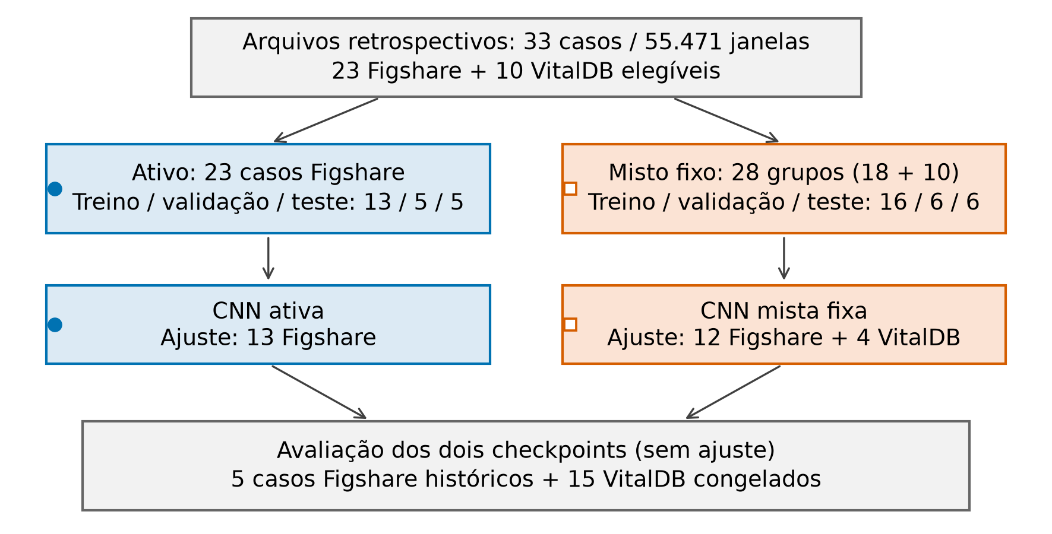
Fonte: elaboração própria.
2.1 Fontes, unidades de agrupamento e partições
Cada arquivo é uma gravação inteira, tratada como um caso; de cada caso saem janelas de 5 s, unidades de treino e de métrica. O grupo é a unidade que nunca cruza partições. O corpus tem 59 arquivos: 44 no pool de desenvolvimento e 15 casos VitalDB congelados. Após os gates de qualidade, 23 casos Figshare e dez VitalDB ficaram elegíveis (33 casos, 55.471 janelas). No Figshare não há identificador de participante; no VitalDB o agrupamento usa o identificador e reúne reoperações (12;14).
O ativo usou os 23 Figshare elegíveis (13/5/5 com seed 42). O misto fixo excluiu o holdout Figshare e usou 18 grupos Figshare mais dez VitalDB (28 grupos, 49.948 janelas; ajuste com 12 Figshare e quatro VitalDB). Só o teste interno é lido como resultado; as janelas de validação não aparecem nas tabelas.
Os mesmos cinco Figshare (casos 3, 4, 5, 9 e 19) servem aos dois checkpoints. Para o misto, os 15 VitalDB (arquivos 1–17, sem 11 e 15, que não têm os tracks requeridos) vêm da mesma fonte do desenvolvimento e já haviam sido inspecionados: é um holdout histórico após exposição ao domínio, não validação externa confirmatória (18;20).
2.2 Tarefa, pré-processamento e qualidade
Cada exemplo é um trecho curto de EEG frontal em microvolts: 640 amostras, isto é, uma janela de 5 segundos amostrada a 128 Hz, com passo de 5 s na construção offline. Para cada início t, o alvo corresponde a t+offset (offset padrão 0 s), arredondado ao intervalo do BIS do caso. A Figura 2 mostra duas janelas reais do caso 19 antes e depois do pipeline causal: um trecho limpo (pico de 38 µV, BIS 30) quase não muda (pico processado de 36 µV), enquanto um trecho com pico de 125 µV (BIS 75) é contido para 88 µV pelo clip, filtro e escala. O pipeline mantém a banda de 0,5–45 Hz, notch de 50 Hz de quarta ordem e a escala registrada (clip ±100 µV, divisor 50 µV); o filtro usa só passado e presente (estado causal por caso), com rota de fase zero apenas para análise offline (12,13). O painel (c) da mesma figura mostra o espectrograma da gravação inteira do caso 19 com a referência BIS na mesma base de tempo: nesse caso, a potência relativa em teta (4–8 Hz) cai quando o BIS sobe, e a de beta e gama (13–45 Hz) sobe junto com ele, que é a relação que o modelo explora; as lacunas brancas são quedas de eletrodo, uma a cada ≈10 min, rejeitadas pelos gates.
Figura 2: Janelas reais do caso 19 e espectrograma da gravação. (a,b) Linha de cima, trecho limpo (BIS 30); linha de baixo, trecho com pico (BIS 75). Coluna da esquerda, sinal bruto; da direita, após clip, filtro causal e escala; o pico de 125 µV é contido para 88 µV. (c) Espectrograma causal dos 72 min, na base de tempo da referência BIS; as faixas brancas são as quedas de eletrodo.
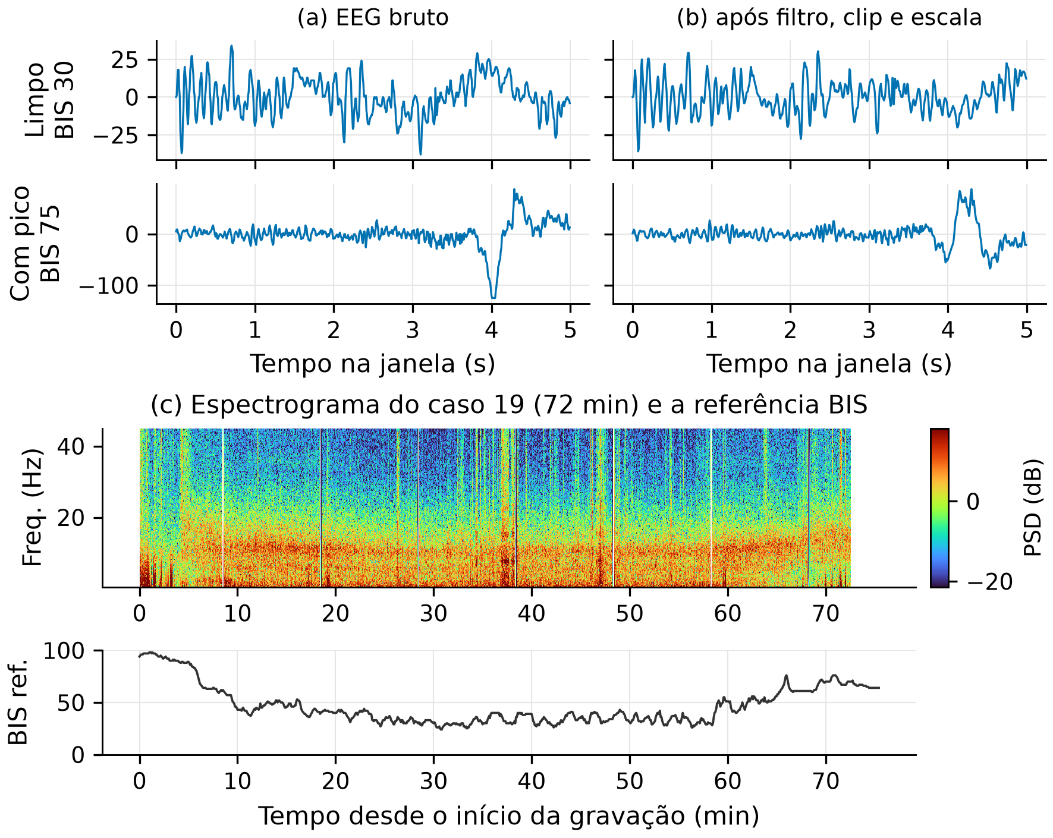
Fonte: elaboração própria.
Os gates exigem 90% de EEG finito, lacuna máxima de 2 s, qualidade global 0,35, 80% de BIS válido e 0,20 por janela (heurísticas sem calibração clínica; o Figshare 24 está em quarentena). Nos 15 VitalDB do benchmark, a construção offline interpola não finitos (podendo usar amostras futuras) e interpola o BIS para grade de 1 s sem máscara persistida: difere da rejeição do replay e limita a interpretação, mas foi mantida por fidelidade histórica.
2.3 Modelos e treinamento
A CNN histórica recebe a janela de 640 amostras em um canal, é treinada com perda Smooth L1 e tem saída sigmoidal escalada para [0,100]. Os braços novos do experimento fatorial (Seção 3.4) usam perda de Huber com δ=5, treino de até 120 épocas e normalização por sujeito, mantida a mesma arquitetura. A Tabela 2 explicita a arquitetura e os parâmetros registrados no protocolo, sem carregar pesos. Recursos posteriores do treinador e arquiteturas opcionais não são atribuídos retroativamente a esses pesos.
Tabela 2: Configuração histórica dos checkpoints.
Item | Configuração registrada
Convolucionais | Canais 1→32→64→128→128; kernel 7, 7, 5, 5; padding 3, 3, 2, 2; stride 1; normalização em lote + GELU
Pooling e cabeça | max-pooling de fator 2 nos 3 primeiros blocos; pooling médio global; camada densa 128–64–1, GELU, dropout 0,20
Treino (ambos) | 10 epochs, batch 128, lr 10⁻³, wd 10⁻⁴, seed 42; validação/teste: 20% dos grupos em cada partição
Amostragem | Misto: balanceada por grupo/fonte; ativo: não registrada
Amplitude e notch | Clip ±100 µV, divisor de escala 50 µV, saída em [-5,5]; notch 50 Hz, Q=30
Random Forest | 100 árvores, profundidade máxima 12, mínimo de 2 amostras por folha, semente 42
Fonte: elaboração própria.
A arquitetura compacta permite replay em CPU, sem superioridade presumida sobre alternativas (9,10).
Como controle simples, o baseline espectral resume cada janela de 5 s em 14 atributos clássicos: potências absoluta e relativa das bandas delta (0,5–4 Hz), teta (4–8 Hz), alfa (8–13 Hz), beta (13–30 Hz) e gama (30–45 Hz), frequência de borda espectral em 90% (SEF90), entropia espectral, valor eficaz (RMS) e line length. Uma floresta aleatória (Random Forest, configuração na Tabela 2) é ajustada nas mesmas 15.894 janelas de treino e avaliada nas mesmas 5.523 janelas de teste do holdout Figshare, sem acesso a informação adicional e herdando a mesma proteção contra vazamento da partição agrupada por caso. O controle responde a uma pergunta prática: se poucas medidas de espectro já alcançam erro parecido, a complexidade da CNN precisa ser justificada; se a CNN supera o controle, há indício de que a representação aprendida captura estrutura além do espectro clássico.
2.4 Métricas, incerteza e análises exploratórias
O desfecho primário é o MAE agregado por janela (casos longos pesam mais) e o de ordenação é a probabilidade de predição Pk de Smith, Dutton e Smith (21), detalhada na Seção 3.2; as demais métricas são secundárias, sem correção para multiplicidade. Foram calculados RMSE, viés, Pearson e CCC de Lin para o rótulo contínuo, além de acurácia e macro-F1 em quatro faixas ([0,40), [40,60), [60,80), [80,100]), lidas com rótulos curtos só para comunicação, sem validar limiar clínico (18). Pearson mede associação, não acordo; a concordância usa inclinação de calibração, limites de concordância, ICC(2,1) e fração de |erro|≤10, tudo exploratório. O Pk e o Pearson agregados empilham todas as janelas (pares entre casos distintos entram na conta); por isso a Seção 3 traz também mediana e amplitude por caso. A incerteza usa bootstrap de casos inteiros (B=1.000, seed 42, percentis 2,5/97,5), reamostrando o caso como unidade; com cinco casos Figshare, é exploratória (1.000 réplicas não equivalem a 1.000 casos) (19;22).
Como referência externa, estudos de acurácia do próprio BIS tratam diferenças de até 10 unidades entre duas medições do monitor como aceitáveis (23-25); como o alvo já varia nessa ordem, um MAE da mesma magnitude fica dentro da variabilidade do rótulo, o que dá escala de leitura e não limiar clínico.
A comparação VitalDB também foi calculada por caso, pareando as janelas de cada caso. Uma análise de sensibilidade reaplicou o checkpoint ativo aos mesmos cinco casos Figshare, sem retreino, em uma grade de offset de -20 a +20 s; como a grade foi examinada após o treinamento, ela formula hipótese sobre alinhamento e não escolhe o atraso do rótulo (4).
2.5 Replay, trajetória ilustrativa e suavização causal
Replay é percorrer uma gravação existente (buffer de 5 s, atualização a cada 1 s), sem EEG físico. Para visualizar o comportamento temporal, fixou-se antes da inferência o caso 19 do holdout (4.355 s), com a configuração do checkpoint ativo em CPU, sem treino; a curva bruta posiciona-se no instante do alvo offline, sem representar disponibilidade sem atraso.
Como o alvo é uma saída já suavizada pelo monitor, o pipeline também permite uma média móvel exponencial causal por caso (EWMA), aplicada às predições congeladas, sem retreino: s(t) = α·y(t) + (1 − α)·s(t − 1), com α = 2/(span + 1) e reinício por caso; o span é medido em janelas de 5 s. Usar apenas amostras passadas mantém o caminho compatível com o replay; a varredura de spans é retrospectiva e exploratória, e segue a prática de suavização temporal de trabalhos contemporâneos (8) e o atraso documentado do próprio índice (4).
3. RESULTADOS
3.1 MAE: a CNN compacta supera o controle espectral
O desfecho primário é o MAE agregado por janela. No holdout Figshare do checkpoint ativo, cinco casos e 5.523 janelas produziram MAE 7,03; o baseline espectral, na mesma partição, ficou em 8,86. No bootstrap pareado por caso, o ΔMAE favorável à CNN é -1,84 (IC 95% -2,37–-0,66): os intervalos excluem zero, mas com cinco casos o teste é exploratório. A Tabela 3 resume o agregado e estende a comparação aos dois benchmarks e aos dois checkpoints.
A Figura 3 mostra o comportamento no caso 19, usado como ilustração: a CNN acompanha a queda inicial e a elevação final, mas superestima o patamar intermediário e não reproduz várias oscilações da referência. Nas 850 janelas aceitas, MAE 8,72, viés +4,79 e Pearson intra-caso 0,910: associação alta não elimina erro sistemático, e o caso é exemplo ilustrativo, não evidência de generalização.
Figura 3: Trajetória offline do caso 19: referência e predição bruta (topo) e erro por janela (base).
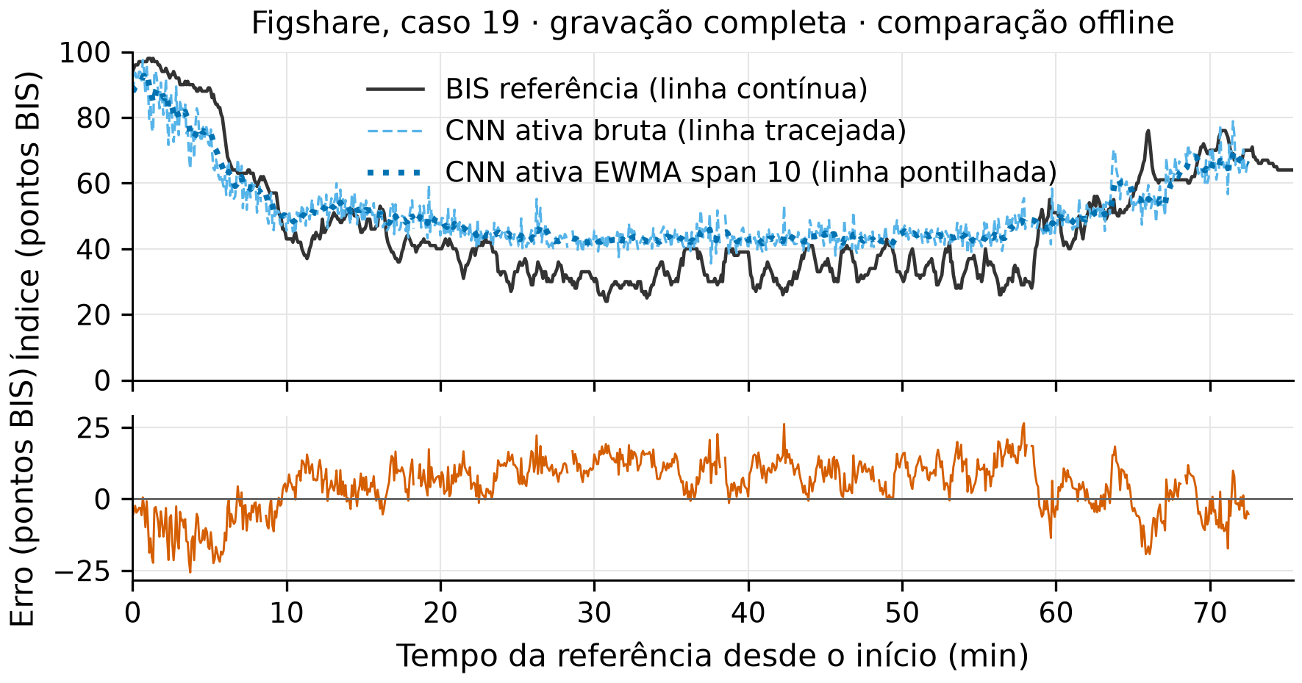
Fonte: elaboração própria.
Tabela 3: Comparação retrospectiva nos benchmarks históricos; 5 casos no benchmark Figshare e 15 no VitalDB; MAE em pontos BIS; IC 95% por bootstrap agrupado por caso; o RF espectral viu apenas o Figshare. Para o RF espectral no Figshare não há intervalo por bootstrap; os valores são pontuais.
Benchmark | Modelo (fontes vistas) | MAE (IC 95%) | Pearson (IC 95%) | Pk (IC 95%)
Figshare | ativo (Figshare) | 7,03 (6,38–8,24) | 0,784 (0,703–0,881) | 0,773 (0,679–0,828)
Figshare | misto (Figshare+VitalDB) | 6,69 (5,65–8,53) | 0,818 (0,751–0,890) | 0,774 (0,676–0,835)
VitalDB | ativo (Figshare) | 12,43 (11,05–14,45) | 0,024 (-0,126–0,193) | 0,515 (0,434–0,581)
VitalDB | misto (Figshare+VitalDB) | 8,60 (7,57–9,95) | 0,688 (0,606–0,752) | 0,672 (0,591–0,737)
VitalDB | RF espectral | 13,62 (11,98–16,01) | -0,036 (-0,162–0,111) | 0,502 (0,447–0,551)
Figshare | RF espectral (Figshare) | 8,86 | 0,667 | 0,722
Fonte: elaboração própria.
Três dos quatro MAE ficam abaixo das 10 unidades de variabilidade do monitor (25): é essa a régua do trabalho, e ela dá escala ao número sem funcionar como critério de aprovação. Só o ativo no VitalDB (12,43) a ultrapassa. O misto reduz o MAE nos dois benchmarks (6,69 e 8,60), mas no Figshare a diferença frente ao ativo não é sustentada (ΔMAE pareado 0,34, IC -0,28–0,81), e o ganho no VitalDB vem de um candidato que já viu essa fonte: é adaptação após exposição ao domínio, não transporte para fonte nova.
A fronteira está no transporte. O checkpoint que fica em 7,03 no Figshare vai a 12,43 no VitalDB, e o baseline espectral reproduz o colapso (13,62, com Pk 0,502): a perda não é específica da CNN nem do seu treino. A Figura 4 detalha a comparação pareada por caso, em que o misto melhora 14 dos 15 casos VitalDB (ΔMAE +3,83, IC 2,95–4,94), com piora de cerca de 0,67 ponto no caso 16. A leitura pareada evita que cirurgias longas dominem e revela heterogeneidade: 14 acertos contra 1 piora convivem com margens pequenas.
Figura 4: Agregados por janela e MAE pareado por caso; em (c), cada ponto é um caso e linhas à esquerda indicam menor MAE do misto.
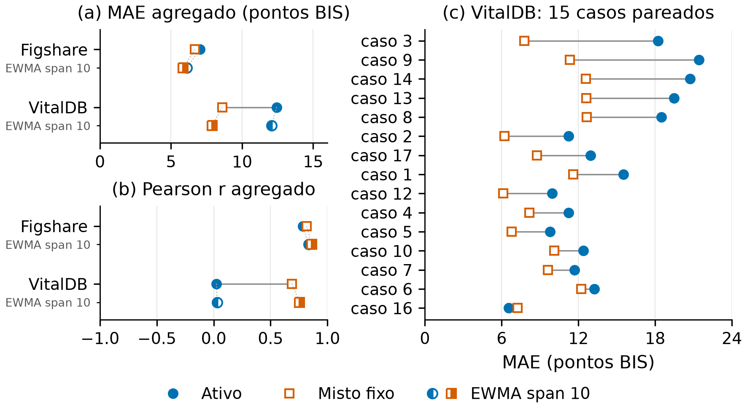
Fonte: elaboração própria.
3.2 Pk: a ordenação das estimativas
A probabilidade de predição Pk (21) responde a uma pergunta que o MAE não responde: sorteados dois momentos com BIS distintos, qual a chance de o indicador ordená-los como a referência? Vale 1 na ordem perfeita e 0,5 no acaso, e ignora erro de escala. No Figshare, o ativo obtém 0,773 (0,679–0,828) e o misto 0,774 (0,676–0,835): o misto reduz o MAE sem mudar a ordenação, e as diferenças são pequenas frente aos intervalos. No VitalDB, o ativo cai para 0,515 (0,434–0,581), indistinguível do acaso, e o misto fica em 0,672 (0,591–0,737). Por caso, as medianas são 0,48 e 0,67 no VitalDB e 0,80 e 0,81 no Figshare (Figura 5).
Figura 5: Probabilidade de predição Pk, ativo vs. misto.
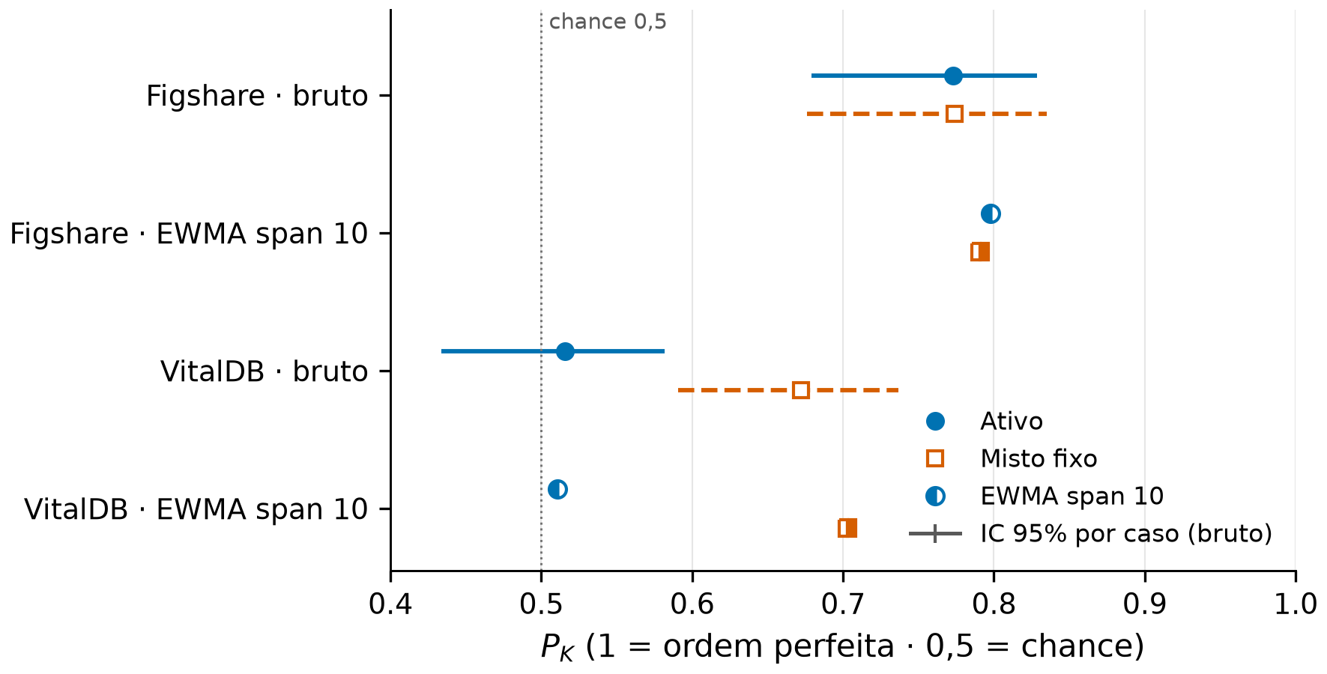
Fonte: elaboração própria.
A leitura ordinal separa dois diagnósticos que o MAE sozinho confunde. No VitalDB o que se perde é a capacidade de ordenar, não a escala: o ativo erra 12,43 pontos sem ordenar melhor que o acaso, e o baseline espectral confirma o padrão (0,502). A recuperação parcial do misto (0,672) acompanha a exposição ao domínio, coerente com a leitura da Seção 3.1. A concordância, a calibração e a incerteza detalhada ficam na Seção 3.4.
3.3 Implantabilidade: o custo da cadeia causal
O melhor resultado publicado neste corpus vem de um TCN-BiLSTM com atenção de 1,07M de parâmetros, que sob GroupKFold por sujeito reporta 7,12 ± 0,42 brutos e 6,03 ± 0,38 após suavização, com CCC 0,819 (8); a entropia amostral reportou 5,22 (26). Este trabalho usa 0,15M de parâmetros e dez épocas de treino, e fica em 6,69–7,03 brutos, abaixo do bruto daquele modelo.
A comparação fica informativa quando se olha o que cada lado gastou para chegar lá. O TCN-BiLSTM escolhe o α do EWMA por MAE de validação, e no protocolo por sujeito ele recai com mais frequência em 0,05 ou 0,10: nesta convenção de span, 19 a 39, ou seja de 45 a 95 s de idade média das amostras. O misto desta cadeia alcança o mesmo erro com 10 s, no span 5 (6,11; IC 95% 4,84–7,96), e com 22,5 s, no span 10 (5,84; IC 95% 4,56–7,62). O α = 0,35, que casaria com o span 5 daqui, fica restrito às curvas de sensibilidade dos splits aleatórios.
A Figura 6 posiciona a varredura contra esse referencial: toda ela cabe à esquerda da faixa em que ele opera. O span 10 não é a comparação principal porque dobra o atraso do span 5, de 10 s para 22,5 s, e o ganho além do span 5 é em parte emprestado da própria suavização.
Tabela 4: Efeito do EWMA causal por caso; MAE em pontos BIS; predições congeladas, sem retreino.
Benchmark | Braço | Bruto | Span 5 | Span 10 | Span 15
Figshare | ativo | 7,03 | 6,38 | 6,10 | 5,91
Figshare | misto | 6,69 | 6,11 | 5,84 | 5,67
Figshare | RF espectral | 8,86 | 7,86 | 7,56 | 7,38
VitalDB | ativo | 12,43 | 12,11 | 12,06 | 12,06
VitalDB | misto | 8,60 | 7,95 | 7,89 | 7,93
VitalDB | RF espectral | 13,62 | 12,75 | 12,62 | 12,58
Fonte: elaboração própria.
Figura 6: Compromisso entre atraso e erro no Figshare. Cada ponto é um span do EWMA causal, posicionado pela idade média das amostras e rotulado pelo span; a faixa cinza é o intervalo de erro que o TCN-BiLSTM reporta (± 0,38) e a linha tracejada, o ponto estimado dele. A região clara à direita é a faixa de atraso em que ele opera sob avaliação por sujeito (α de 0,05 a 0,10, isto é, de 45 a 95 s), e o anel marca o span 5 desta cadeia, com 10 s.
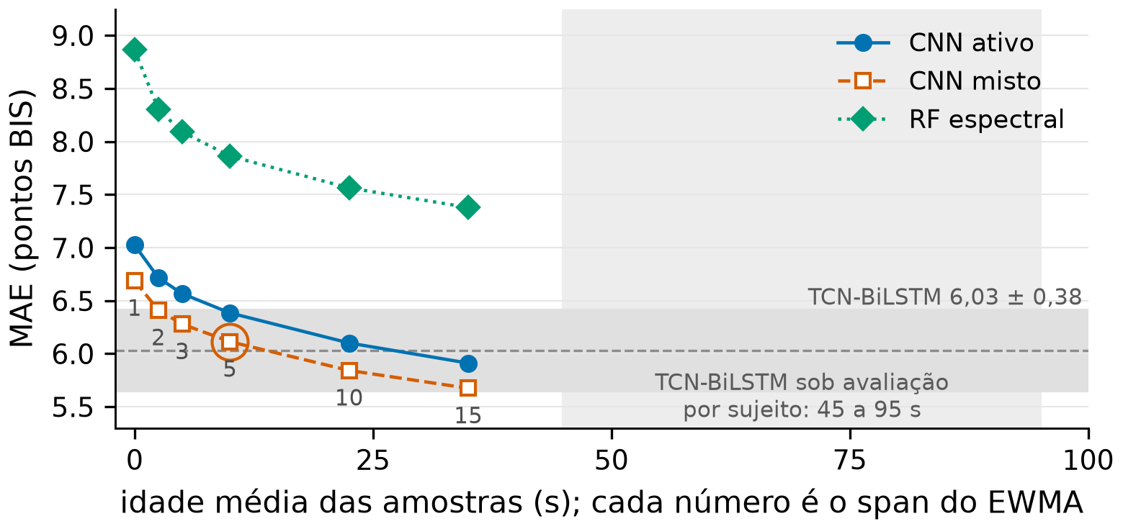
Fonte: elaboração própria.
A comparação é de ordem de grandeza, não de ranking: os protocolos diferem em normalização, seleção da suavização, agregação e medida de acordo, e lá a diferença entre kernels não foi significativa (Friedman p=0,453). O que ela sustenta é o custo da cadeia. A suavização é uma recursão de uma linha (s(t) = α·y(t) + (1 − α)·s(t − 1), com α = 2/(span + 1)) aplicada a predições congeladas, e por construção só usa amostras passadas; o filtro mantém estado causal por caso; o replay processa um buffer de 5 s com atualização a cada 1 s em CPU. Nenhum passo exige retreino, GPU ou acesso ao futuro, e é esse conjunto que torna a cadeia candidata a exportação para uso ao vivo. O modelo contemporâneo fica no mesmo eixo, do outro lado: os autores registram que, sendo o BiLSTM bidirecional, ele não é estritamente causal no nível da amostra, e o pré-processamento usa um filtro de fase zero, que pressupõe a gravação inteira (8).
A Tabela 4 mostra que o ganho é maior onde há ordenação para preservar. No Figshare o misto vai de 6,69 a 5,84; no VitalDB ativo a suavização quase não altera o erro (12,43 para 12,06) e o Pk segue no acaso (0,515 para 0,511), reforçando que ali o problema é de ordenação, não de ruído. Parte do ganho é esperada, porque o alvo é autocorrelacionado e o baseline espectral também melhora. O span de referência 10 tem 22,5 s de idade média; a varredura é retrospectiva e exploratória, e não substitui os números brutos da Tabela 3.
3.4 Análises secundárias e exploratórias
O experimento fatorial fecha o diagnóstico da Seção 3.1. Quatro braços foram treinados do zero no Figshare (mesmo split 13/5/5 por caso, seed 42, sem tocar nos checkpoints históricos) para testar se as escolhas do modelo contemporâneo transferem ganho a esta cadeia: A (baseline reproduzido, com Smooth L1, dez épocas e clip ±100 µV); B (A com winsorização causal ±200 µV e clip ±300 µV); C (B com perda de Huber δ=5, até 120 épocas com paciência 18, batch 64); e D (C com z-score por sujeito, estimado só no split de treino e congelado no checkpoint). Cada braço foi avaliado nos mesmos benchmarks, com CCC de Lin e média por caso ao lado do agregado por janela (Tabela S1 do Material Complementar).
O braço A reproduziu o histórico, validando o harness. O winsor isolado (B) piorou o Figshare, com viés negativo, sem mover o VitalDB. O treino longo com Huber (C) foi o único ganho interno real, com 46 épocas efetivas, mas não se sustenta no VitalDB. O z-score por sujeito (D) elevou Pearson e CCC no Figshare sem reduzir o MAE, e no VitalDB ficou perto dos demais. Nenhum braço moveu o transporte: todos ficaram entre 12,0 e 12,6, contra 8,60 do misto, que viu a fonte. O que separa os casos não é arquitetura, perda ou normalização, e sim a exposição ao domínio; o treino longo, aliás, aproxima esta cadeia da faixa publicada (6,63 contra 6,03 ± 0,38) sem resolver o transporte.
A concordância e a calibração caminham na mesma direção e são exploratórias. A inclinação predito–referência cai de 0,72 no Figshare ativo para 0,02 no VitalDB ativo, com ICC(2,1) 0,02 e 57,2% das janelas com |erro|≤10. O misto recupera 0,55 no VitalDB, e chega a 0,82 de inclinação, ICC 0,81 e 80,6% no Figshare (Material Complementar); o EWMA eleva o ICC do misto de 0,81 para 0,86 no Figshare e de 0,67 para 0,71 no VitalDB. Inclinação de calibração e ICC medem concordância, e nenhum dos dois substitui a leitura pareada por caso.
O corpus tem 59 casos: 33 elegíveis (23 Figshare e dez VitalDB), 11 em quarentena (incluindo o Figshare 24, de escala incompatível) e 15 VitalDB congelados para o benchmark, dos quais 9 reprovam nos gates internos por desenho (Material Complementar).
Os intervalos da Tabela 3 vêm do bootstrap agrupado por caso (B=1.000, seed 42), cujas réplicas aparecem no Material Complementar. O intervalo do ativo no VitalDB cobre 0,5 em Pearson, coerente com a perda de ordenação já descrita; no Figshare, os intervalos de MAE do ativo e do misto se sobrepõem, o que sustenta a leitura de que a diferença ali não é sustentada. A grade de offset (-20 a +20 s, sem retreino, no Material Complementar) mostrou o MAE variar de 7,22 a 6,76: tendência pós-hoc, sem valor causal e sem mudar o offset zero (4).
4. DISCUSSÃO
Três resultados delimitam este trabalho. Sob validação agrupada, uma CNN de 0,15M de parâmetros supera o controle espectral e ordena os momentos da cirurgia como a referência; com a suavização causal, ela alcança a faixa de erro do próprio monitor no corpus de origem, a um custo de execução que a mantém candidata a uso ao vivo; e esse desempenho não transporta para outra fonte. Os dois primeiros são o que o trabalho entrega; o terceiro delimita a alegação. A degradação do ativo do Figshare para o VitalDB é evidência de sensibilidade à troca de fonte, não prova de qual diferença a causou. A redução de erro do misto é compatível com adaptação após incorporar participantes VitalDB; como o benchmark é da mesma fonte e já havia sido observado, ele gera hipótese para uma nova coorte travada, não generalização externa (14;18;20). Nenhum treino restrito ao Figshare restaurou o transporte (Seção 3.4): a exposição ao domínio, não a arquitetura ou a perda, explica o ganho do misto. A prioridade se desloca de “modelo maior” para “dados da fonte”: o próximo passo é expor o treino a mais fontes, com partição travada e auditoria por hashes.
A melhora em 14/15 casos convive com piora no caso 16, e os agregados por janela privilegiam cirurgias longas. A referência de 10 unidades é escala de concordância entre medições do monitor, não limiar para MAE (25). Para a validação futura, o desenho mínimo seria uma coorte travada de outra fonte, com partição por participante definida antes de qualquer inspeção, métricas primárias pré-registradas (MAE por janela e Pk) e relato de calibração; sem isso, qualquer novo candidato repete o estatuto exploratório deste trabalho (18,19).
Uma diferença operacional separa o benchmark do cenário de execução, e ela é de primeira ordem. Nos 15 casos VitalDB, a construção offline interpola valores não finitos, podendo usar amostras posteriores à janela, e interpola o BIS para uma grade de 1 s sem máscara persistida; o replay causal, ao contrário, rejeita a janela e nunca lê o futuro. Como a interpolação pode se apoiar em amostras indisponíveis no instante da emissão, os números VitalDB desta avaliação tendem a ser otimistas frente ao que um replay produziria; o tamanho da diferença não foi medido, e a construção foi mantida por fidelidade ao protocolo histórico.
O bootstrap cobre só a variabilidade de reamostrar os casos disponíveis sob o algoritmo escolhido; não cobre incerteza de treinamento, seleção de checkpoint, hiperparâmetros, mudança de centro ou erro do rótulo. O pequeno n Figshare e o reaproveitamento do benchmark VitalDB impedem leitura confirmatória e elevam o risco de viés do relato (19;22;27); a avaliação é pré-clínica (28).
O alvo é a saída BIS, sensível a EMG, bloqueio neuromuscular, cetamina e atrasos; baixo erro contra o monitor não equivale a medir consciência ou efeito farmacológico (2-4). O modelo usa a banda de 0,5–45 Hz, que inclui gama frontal sensível a EMG, e o notch fixo em 50 Hz não corresponde obrigatoriamente à rede de cada centro (o VitalDB é de Seul); nenhuma dessas sensibilidades foi medida. Faixas e limiares de qualidade são heurísticas de engenharia, sem validação clínica; DOSE-I permanece tarefa separada para MOAA/S (16).
Como a escala é o BIS de referência, não um desfecho de resposta ao estímulo, a leitura ordinal não substitui validação clínica (21). A suavização EWMA é pós-hoc, com span escolhido após os resultados; ela não substitui os números brutos da Tabela 3. Em engenharia, a cadeia registra hashes, partições, pré-processamento e replay; a política de amostragem do checkpoint ativo não foi registrada, limitação histórica (18).
5. CONCLUSÃO
O BrainSniffer entrega uma cadeia compacta, causal e auditável para estimar a referência BIS a partir de EEG frontal. Com 0,15 milhão de parâmetros, dez épocas de treino e execução em CPU, o checkpoint ativo superou o controle espectral sob validação agrupada (MAE 7,03 contra 8,86; Δ pareado -1,84) e ordenou os momentos da cirurgia como a referência (Pk 0,773). Com uma suavização causal de uma linha sobre as predições congeladas, sem retreino, o misto entra na faixa do melhor resultado publicado neste corpus: no span 5, com 10 s de atraso, alcança 6,11 contra os 6,03 ± 0,38 do TCN-BiLSTM de 2026, que sob avaliação por sujeito precisou de 45 a 95 s de memória para chegar lá, com cerca de sete vezes mais parâmetros e um filtro de fase zero que não existe ao vivo. Nessa faixa, o erro fica dentro das 10 unidades de variabilidade do próprio monitor (25), o que situa o erro na mesma ordem de grandeza da variabilidade reportada para a referência e motiva avaliação prospectiva da cadeia; não demonstra equivalência, aceitabilidade clínica ou não-inferioridade.
O limite é claro e está declarado ao longo do texto: o desempenho não transporta para outra fonte. No VitalDB o ativo perde a ordenação (Pk 0,515, indistinguível do acaso) e erra 12,43, e o misto melhora 14 dos 15 casos apenas após ver essa fonte, o que é adaptação ao domínio, não generalização. O experimento fatorial mostra que nenhum treino restrito ao Figshare fecha essa diferença, o que desloca a prioridade de “modelo maior” para “dados da fonte”. Quanto à reprodutibilidade, o braço A reconstrói o checkpoint ativo a partir da configuração documentada, com os mesmos números no Figshare; o registro da política de amostragem da execução histórica não foi preservado, então ela vale para a cadeia, não para o checkpoint original (18).
Os resultados são retrospectivos e exploratórios, e limitados pelo rótulo, pelos casos, pelo reuso dos benchmarks e pela imputação offline. A contribuição defensável é uma base auditável para formular e testar hipóteses, não um sistema clínico: o software não mede consciência, não prescreve dose, não controla bomba e não deve acionar alarme ou conduta.
Contribuição dos autores
Autor 1 participou da concepção do estudo, da implementação da cadeia de processamento, da condução dos experimentos, da análise dos dados e da redação da primeira versão do manuscrito. Autor 2 participou da orientação do trabalho, da concepção metodológica, da interpretação dos resultados e da revisão crítica do conteúdo. Autor 3 participou da coorientação, da discussão dos resultados e da revisão final do manuscrito. Todos os autores participaram da discussão dos resultados, revisaram criticamente o manuscrito e aprovaram a versão final.
Conflitos de interesse
Os autores declaram não haver conflito de interesses de natureza pessoal, profissional, financeira ou institucional relacionado a este manuscrito.
Declaração do uso de Inteligência Artificial
Os autores utilizaram a ferramenta Claude (Anthropic) como apoio à redação, à organização textual, à revisão linguística e à implementação dos scripts de análise e de geração de figuras. Todo o conteúdo, a interpretação dos resultados e as conclusões foram revisados e validados pelos autores, que assumem integral responsabilidade pelo trabalho apresentado. A ferramenta não foi utilizada como método científico autônomo nem substitui a autoria humana.
Aspectos éticos
Este estudo utiliza exclusivamente dados públicos já disponibilizados de forma aberta: o conjunto “EEG and BIS raw data”, publicado no Figshare sob licença CC BY 4.0, e o VitalDB, sob licença CC BY-NC-SA 4.0 e acordo de uso. Não houve coleta de dados primários, contato com participantes ou uso de dados identificáveis; por essa razão, e conforme as diretrizes da revista, não houve submissão a Comitê de Ética em Pesquisa.
Links
Código, relatórios de auditoria com hashes e o material complementar deste trabalho estão disponíveis em repositório público. A URL é omitida nesta versão para preservar a avaliação duplo-cega e será informada no sistema de submissão.
REFERÊNCIAS
1.Johansen JW, Sebel PS. Development and clinical application of electroencephalographic bispectrum monitoring. Anesthesiology. 2000;93(5):1336-44. doi:10.1097/00000542-200011000-00029
2.Schuller PJ, Newell S, Strickland PA, Barry JJ. Response of bispectral index to neuromuscular block in awake volunteers. Br J Anaesth. 2015;115(Suppl 1):i95-i103. doi:10.1093/bja/aev072
3.Hans P, Dewandre PY, Brichant JF, Bonhomme V. Comparative effects of ketamine on Bispectral Index and spectral entropy of the electroencephalogram under sevoflurane anaesthesia. Br J Anaesth. 2005;94(3):336-40. doi:10.1093/bja/aei047
4.Pilge S, Zanner R, Schneider G, Blum J, Kreuzer M, Kochs EF. Time delay of index calculation: analysis of cerebral state, bispectral, and Narcotrend indices. Anesthesiology. 2006;104(3):488-94. doi:10.1097/00000542-200603000-00016
5.Myles PS, Leslie K, McNeil J, Forbes A, Chan MTV. Bispectral index monitoring to prevent awareness during anaesthesia: the B-Aware randomised controlled trial. Lancet. 2004;363(9423):1757-63. doi:10.1016/S0140-6736(04)16300-9
6.Avidan MS, Zhang L, Burnside BA, et al. Anesthesia awareness and the bispectral index. N Engl J Med. 2008;358(11):1097-108. doi:10.1056/NEJMoa0707361
7.Avidan MS, Jacobsohn E, Glick D, et al. Prevention of intraoperative awareness in a high-risk surgical population. N Engl J Med. 2011;365(7):591-600. doi:10.1056/NEJMoa1100403
8.Sukriti, Kriplani C, Kumar S, Singh A. Predicting depth of anaesthesia from single-channel EEG using a deep TCN-BiLSTM-attention model with EWMA. Sci Rep. 2026;16:25470. doi:10.1038/s41598-026-54608-8
9.Park Y, Han SH, Byun W, Kim JH, Lee HC, Kim SJ. A real-time depth of anesthesia monitoring system based on deep neural network with large EDO tolerant EEG analog front-end. IEEE Trans Biomed Circuits Syst. 2020;14(4):825-37. doi:10.1109/TBCAS.2020.2998172
10.Shi M, Huang Z, Xiao G, Xu B, Ren Q, Zhao H. Estimating the depth of anesthesia from EEG signals based on a deep residual shrinkage network. Sensors (Basel). 2023;23(2):1008. doi:10.3390/s23021008
11.Saeb S, Lonini L, Jayaraman A, Mohr DC, Kording KP. The need to approximate the use-case in clinical machine learning. Gigascience. 2017;6(5):gix019. doi:10.1093/gigascience/gix019
12.Ma L. EEG and BIS raw data [dataset]. Figshare; 2017. doi:10.6084/m9.figshare.5589841.v1
13.Nsugbe E, Connelly S. Multiscale depth of anaesthesia prediction for surgery using frontal cortex electroencephalography. Healthc Technol Lett. 2022;9(3):43-53. doi:10.1049/htl2.12025
14.Lee HC, Park Y, Yoon SB, Yang SM, Park D, Jung CW. VitalDB, a high-fidelity multi-parameter vital signs database in surgical patients. Sci Data. 2022;9:279. doi:10.1038/s41597-022-01411-5
15.VitalDB. Open dataset: overview and track list [Internet]. 2026 [citado 27 set 2026]. Disponível em: https://vitaldb.net/dataset/
16.Garbe J, Nguyen QV, Kantelhardt JW, et al. DOSE-I: a multimodal biosignal dataset of procedural sedation for endoscopy [dataset]. Zenodo; 2026. doi:10.5281/zenodo.18483292
17.Connor CW. Open reimplementation of the BIS algorithms for depth of anesthesia. Anesth Analg. 2022;135(4):855-64. doi:10.1213/ANE.0000000000006119
18.Collins GS, Moons KGM, Dhiman P, et al. TRIPOD+AI statement: updated guidance for reporting clinical prediction models that use regression or machine learning methods. BMJ. 2024;385:e078378. doi:10.1136/bmj-2023-078378
19.Archer L, Snell KIE, Ensor J, Hudda MT, Collins GS, Riley RD. Minimum sample size for external validation of a clinical prediction model with a continuous outcome. Stat Med. 2021;40(1):133-46. doi:10.1002/sim.8766
20.International Medical Device Regulators Forum. Good machine learning practice for medical device development: guiding principles. IMDRF/AIML WG/N88 FINAL:2025; 2025. Disponível em: https://www.imdrf.org
21.Smith WD, Dutton RC, Smith NT. Measuring the performance of anesthetic depth indicators. Anesthesiology. 1996;84(1):38-51. doi:10.1097/00000542-199601000-00005
22.Field CA, Welsh AH. Bootstrapping clustered data. J R Stat Soc Series B Stat Methodol. 2007;69(3):369-90. doi:10.1111/j.1467-9868.2007.00593.x
23.Dahaba AA, Xue JX, Zhao GG, et al. BIS-vista occipital montage in patients undergoing neurosurgical procedures during propofol-remifentanil anesthesia. Anesthesiology. 2010;112(3):645-51. doi:10.1097/ALN.0b013e3181cf4111
24.Shiraishi T, Uchino H, Sagara T, Ishii N. A comparison of frontal and occipital bispectral index values obtained during neurosurgical procedures. Anesth Analg. 2004;98(6):1773-5. doi:10.1213/01.ANE.0000121344.69058.09
25.Harada H, Muta S, Kakuma T, et al. Accuracy of BIS monitoring using a novel interface device connecting conventional needle-electrodes and BIS sensors during frontal neurosurgical procedures. PLoS One. 2021;16(10):e0258647. doi:10.1371/journal.pone.0258647
26.Liu Q, Ma L, Fan SZ, Abbod MF, Shieh JS. Sample entropy analysis for the estimating depth of anaesthesia through human EEG signal at different levels of unconsciousness during surgeries. PeerJ. 2018;6:e4817. doi:10.7717/peerj.4817
27.Moons KGM, et al. PROBAST+AI: an updated quality, risk of bias, and applicability assessment tool for prediction models using regression or artificial intelligence methods. BMJ. 2025;388:e082505. doi:10.1136/bmj-2024-082505
28.Vasey B, Nagendran M, Campbell B, Clifton DA, et al. Reporting guideline for the early-stage clinical evaluation of decision support systems driven by artificial intelligence: DECIDE-AI. Nat Med. 2022;28(5):924-33. doi:10.1038/s41591-022-01772-9

